资产负债表通常包含三部分：资产、负债、股东权益。作为个人而言，我们只需明确前两项即可。用资产减去负债就是“净资产”，即我们个人拥有的实际财富。
【资产】指的是一个人所拥有的物质财富，如金钱（包括现金+存款+货币基金）、股票、P2P、收藏品、汽车、房产等等。
【负债】顾名思义，指的就是我们的那些债务，如信用卡透支、各种消费贷、房贷、车贷、个人欠款等等。
一般来说，【资产】要放在表格左侧，【负债】放在右侧，二者相减的【净资产】放在表格最下方。容易变现的资产，或者叫【流动资产】，要放在资产栏上方，即表格左上方；近期要偿还的欠款，或者叫【流动债务】，要放在负债栏的上方，即表格右上方。

下图就是一张简单的个人资产负债表：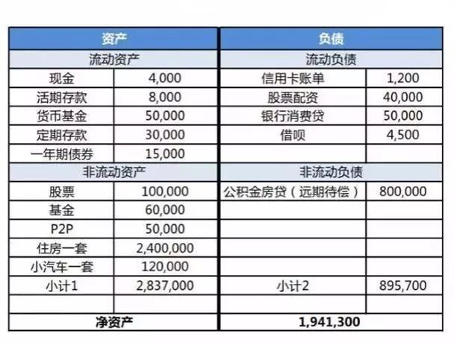

通过资产负债表反应出的问题，可以进行有针对性的查漏补缺，不断完善自己的资产配置，提升自己的财富水平。

